Графический редактор Adobe Photoshop
Практическая работа «Обработка цифровых изображений»

- Создайте новый документ размером 600 × 200 рх.
- Напишите слово ВИРТУАЛЬНЫЙ, используя вкладку текст с параметрами как на рис.1.
- Щёлкните ПКМ по слою и выберите Растеризация слоя.
- Объедините слои (Ctrl+E).
- Используйте фильтр Смазывание по Гауссу: 2 рх.
- Следующий фильтр Стилизация/Соляризация (Stylize/Solarize) 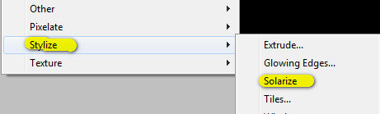
- Затем Изображение→Регулировки→Автоконтраст
- Теперь копируем слой 3 раза (Ctrl+J, получилось 4 слоя)
- Тонируем каждый слой (Ctrl+U – лучше постепенно изменять тон) 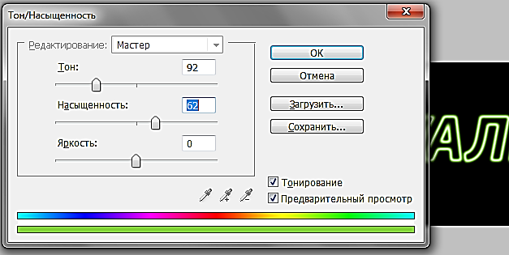
- Чтобы не закрывали видимость другие слои, щёлкните, удерживая клавишу Alt, по иконке с глазом на слое (остальные слои станут невидимы).
- Сохраните файл в своей папке

Анимация

- Откройте созданный файл в Image Ready.
- В окне анимации щёлкните по стрелке в правом верхнем углу и выберите создать кадры из слоёв. 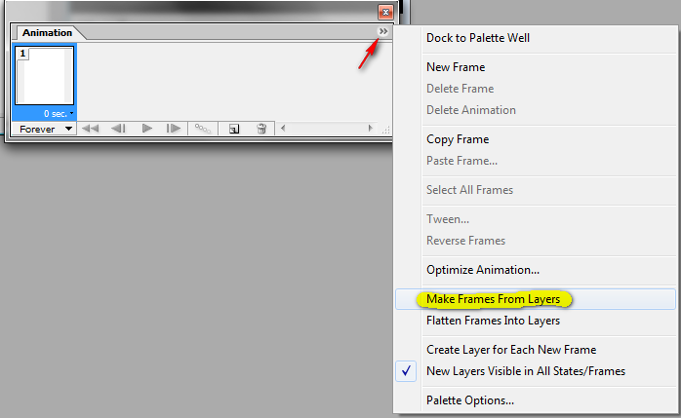
- Настройте время смены кадров (например, 0,2 для каждого кадра).
- Запустите анимацию, нажав на кнопку запуска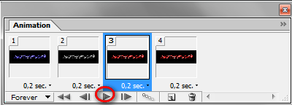
- Сохраните анимацию с расширение *.gif, оптимизировав её: Save optimized As.

